12 ARALIK PAZARTESİ2021
ŞEHİT CEMAL MUTLU İLKOKULU 1.SINIFLAR GÜNLÜK ÖDEVİ
TOPLAMA İŞLEMİ
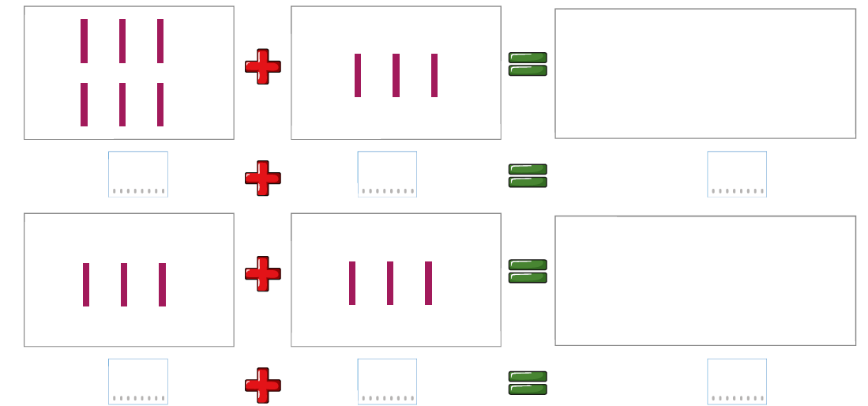
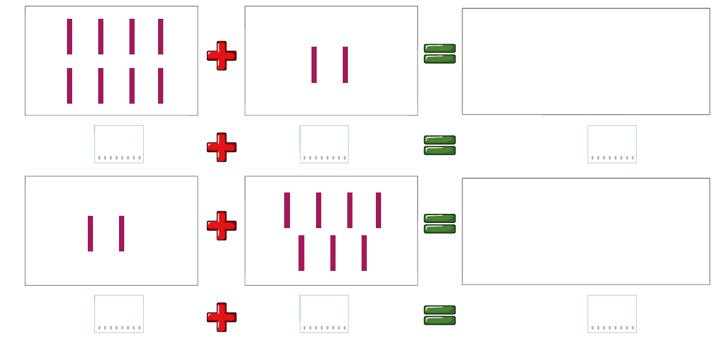

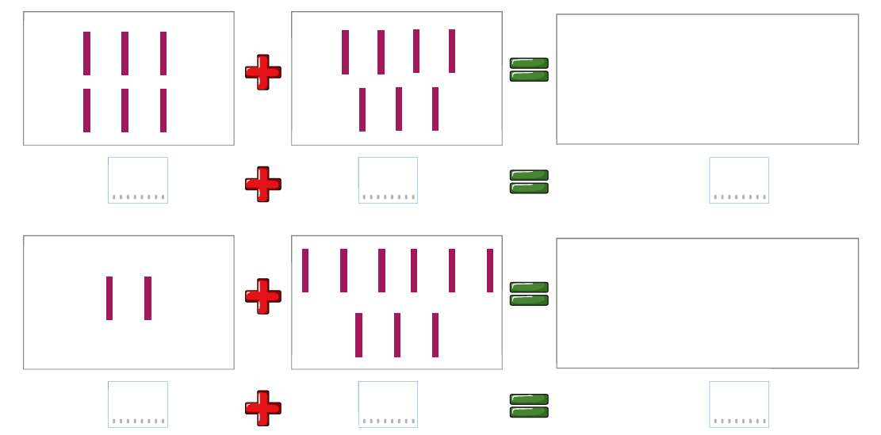

E-L-A-K-İ-N-O-M-U-T-Ü-Y-Ö-R-I-D –S SESİNE KADAR OLAN BÖLÜMLERDEN EKSİKLİKLERİNİZİ TAMAMLAYINIZ.
Cümleyi okuyalım. Soruları cevaplayalım.
İsmail lastik aldı.
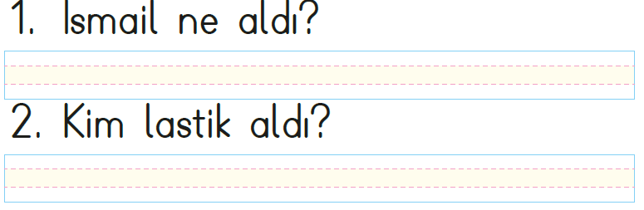
Okuyalım birini deftere yazalım.
Süsle.
Sıla süsle.
Sıla Aslı’yı süsle.
Sıla ile Aslı’yı süsle.
Sıla Aslı’yı süsle.
Sıla süsle.
Süsle.
Say
Su say.
Su sayı say.
Su on sayı say.
Su sayı say.
Su say.
Say.
Suna sayı saydı. Ona kadar saydı. Sarı kasa-
larısaydı. Mor masalarıatlamadan saydı.
Suna ne saydı?
…………………………………………………
Yazılarınızı kurala uygun yazınız.
derskitabicevaplarim.com

